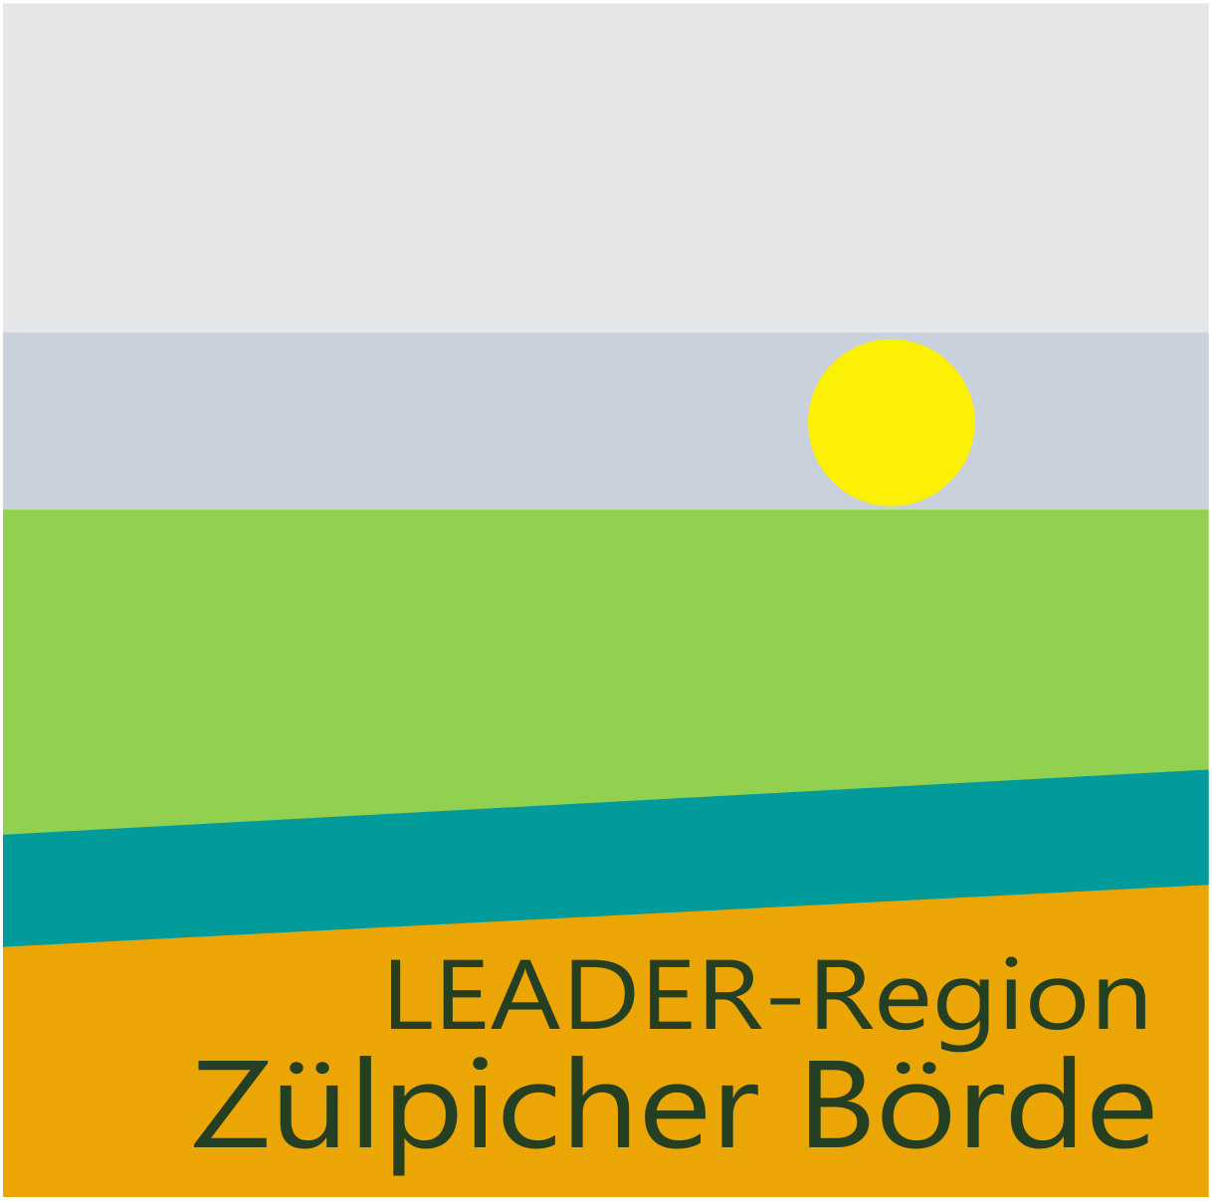
Projektbeschreibung LAG Zülpicher Börde
Fassung vom:
Maßnahme-/ Projektbezeichnung:

Projektträger*in, Ansprechpartner*in, Adresse, Tel., E-Mail:

Art des Projektträgers / der Projektträgerin (bitte ankreuzen: Doppelklick auf das graue Kästchen dann Standwert „aktiviert“ anklicken und ok drücken, wenn Verein oder GmbH nicht gemeinnützig ist, bitte das Wort „gemeinnützig“ durchstreichen)

Kommune
Landkreis
Privatperson
Verein gemeinnützig
GmbH gemeinnützig
Genossenschaft
Verband
Private Stiftung; Öffentlich-rechtliche Stiftung
Landwirt*in
Unternehmen
Kirchliche Institution
Öffentliche bzw. öffentlich geförderte Institution (z.B. Biologische Station)

- Realisierungsgebiet (Wo soll die Maßnahme umgesetzt werden?):
(bitte ankreuzen: Doppelklick auf das graue Kästchen dann Standwert „aktiviert“ anklicken und ok drücken)

Erftstadt
Zülpich
Weilerswist
Vettweiß
Kerpen
Rhein-Erft Kreis
Kreis Düren
Kreis Euskirchen

Nörvenich

Überregionale Kooperationen

Transnationale Kooperationen

Bitte Partnerregion(en) benennen:

- Kooperationspartner
Welche Kooperationspartner sind eingebunden und welche Zusicherungen haben diese erklärt? (unter Kooperationspartner sind Partner gemeint, welche durch eine entsprechende Erklärung Ihre Beteiligung – personell, finanziell, inhaltlich, unterstützend - am Projekt bereits zugesichert haben)

- Zuordnung zu einem Bedarf laut GAP-Strategieplan
Hier ein Feld ankreuzen | Name
 | H.1 Innovative, generationenübergreifende und interkommunale Ansätze zum Umgang mit den Problemen der ländlichen Entwicklung, unter Berücksichtigung der demografischen Entwicklung und sich daraus ergebenden Herausforderungen
 | H.2 Schaffung qualifizierter Arbeitsplätze
 | H.3 Sicherung oder Verbesserung der Daseinsvorsorge in ländlichen Räumen durch angemessene lokale Infrastrukturen und Versorgungseinrichtungen für die Bevölkerung
 | H.4 Stärkung der Selbstorganisation bei der Förderung der lokalen Entwicklung der Regionen (Bottom-up-Ansatz)
 | H.5 Stärkung der Identität und Erhalt des kulturellen und natürlichen Erbes sowie Entwicklung von Dorf- und Ortskernen
 | H.6 Unterstützung des Ehrenamts und bürgerschaftlichen Engagements
 | H.7 Gleichstellung aller Geschlechter und sozialen Gruppen
 | H.8 Steigerung der Kooperations-, Service- und Innovationskultur im Tourismus und qualitative Verbesserung der touristischen Infrastruktur
 | H.9 Erleichterung von nicht-landwirtschaftlichen Existenzgründungen
(Es sind auch mehrere Zuordnungen möglich)

- Beitrag zu den Zielen der Regionalen Entwicklungsstrategie (RES)
(Zutreffendes bitte ankreuzen (Doppelklick auf das graue Kästchen dann Standwert „aktiviert“ anklicken und ok drücken); Mehrfachnennungen, auch in verschiedenen Handlungsfeldern sind möglich; bitte begründen Sie, warum Ihr Projekt einen Beitrag zu dem jeweiligen Handlungsfeldziel bzw. Teilziel leistet)
HF |  | Handlungsfeldziele und Teilziele | Begründung
Menschen in der Region |  | Willkommenskultur in der Zülpicher Börde entwickeln.  Begrüßungs- und Integrationsangebote für Neubürger*innen (Junge Familien, Flüchtlinge und Asylsuchende) entwickeln.  Orte der Begegnung für Neubürger*innen aufbauen.
Soziale Angebote und bürgerschaftliches Engagement in der Zülpicher Börde stärken.
Zielgruppengerechte soziale Angebote entwickeln und regional vernetzen. Ehrenamt durch Informationsaustausch und Vernetzung fördern.
Lernorte in der Zülpicher Börde entwickeln und vernetzen.
Lernorte (mit Angeboten zur Beratung, Mobilität, Öffentlichkeitsarbeit, Publikationen, Veranstaltungsformate, Exkursionen etc.) unterstützen und deren Organisation koordinieren.
Perspektiven für Kinder und Jugendliche in der Zülpicher Börde schaffen.
Angebote (Bildung und Freizeit) für Kinder und Jugendliche in der Region stärken und entwickeln.
Angebote einer beruflichen Perspektive für Kinder und Jugendliche entwickeln, vernetzen und kommunizieren.
HF |  | Handlungsfeldziele und Teilziele | Begründung
Kultur, Freizeit und Natur |  | Freizeit- und Naherholung in der Zülpicher Börde nachhaltig aufstellen.  Freizeit- und Naherholungsangebote entwickeln. Den Bekanntheitsgrad als Naherholungsregion für das Rheinland erhöhen.
Arten- und Landschaftsvielfalt der Zülpicher Börde erhalten und wiederherstellen.
Zum Erhalt der Arten- und Landschaftsvielfalt (v.a. von regional- und ackertypischen Vogel- und Kleintierarten) durch wirtschaftliche und artenschonende Methoden und Verfahren beitragen. Informationsangebote und Dienstleistungen zum Erhalt der Arten- und Landschaftsvielfalt entwickeln.
Kulturelle Vielfalt in der Zülpicher Börde entwickeln und darstellen.
Kulturelle Vielfalt und kulturelles Erbe für Bürger*innen und Besucher*innen durch die Entwicklung von Kulturangeboten für alle Altersgruppen erhalten. Kulturelle Vielfalt und kulturelles Erbe sichtbar machen.
Die natürlichen Ressourcen in der Zülpicher Börde schützen.
Die Ressourcen Boden, Wasser und Luft durch Maßnahmen schützen. Einsatz von nachwachsenden Rohstoffen fördern.

HF |  | Handlungsfeldziele und Teilziele | Begründung
Ländlicher Raum, Wirtschaft und Infrastruktur |  | Ländliche Strukturen in der Zülpicher Börde resilient entwickeln.  Daseinsvorsorge und Grundversorgung für junge Familien, Jugendliche und Senioren durch Angebote und Dienstleistungen (demografischer Wandel, Kommunikations- und Begegnungsorte, Wohnen, Einkaufen, etc.) sicherstellen. Die Dorfgemeinschaft durch Vernetzung und Austausch stärken.
Barrierefreiheit, Mobilität und Digitalisierung in der Zülpicher Börde fördern.
Angebote zur Barrierefreiheit, Mobilität und Digitalisierung entwickeln, vernetzen und kommunizieren.
Umwelt- und Klimaschutz und erneuerbare Energien in der Zülpicher Börde fördern.
Umwelt- und Klimaschutzaktivitäten in der Region fördern und vernetzen. Wissenstransfer zu erneuerbaren Energien ausbauen.
Regionale Wertschöpfungsketten und Wirtschaftskreisläufe in der Zülpicher Börde zukunftsgerecht ausrichten.

Angebote und Dienstleistungen von Erzeugung, Verarbeitung und Handel von regionalen Produkten entwickeln. Kooperationen von Erzeugern, Verarbeitern und Händlern fördern.

- Projektbeschreibung
(Beschreiben Sie kurz in 3-4 Sätzen Ihre Projektidee und erläutern Sie anschließend, wie Sie die „Regionale Wirkung“ einschätzen und welche Beiträge Ihr Projekt zu den Bereichen „Regionale Identität“, „Innovation, Übertragbarkeit und Modellhaftigkeit“, „Netzwerkbildung in der Region“, „Sicherung oder Schaffung von Arbeitsplätzen in der Region“, „Überregionale und transnationale Kooperationen“ und zur „Verstetigung/Dauerhaftigkeit“ leistet?

- Projektziele
Welche Ziele verfolgen Sie mit Ihrem Projekt?

- Projektmaßnahmen/-aufgaben-/schritte und Begründung:

- Projektablauf / Zeitplan
Jahr | Monat von: | Monat bis: | Projektschritt

- Kosten (alle Kostenpositionen müssen spätestens für den Antrag durch entsprechende Plausibilisierungsunterlagen begründet werden):
Kostenposition | Summe in Euro (brutto)
Gesamtsumme:

- Finanzierung (der Finanzierungsanteil muss lückenlos dargelegt werden, dabei wird unterschieden in Anteil LEADER-Förderung (i.d.R.: 70%) und dem Eigenanteil (i.d.R.: 30%). Zusätzlich muss der gesamte Eigenanteil plausibel und nachvollziehbar aufgegliedert werden (z.B. Barmittel des Projektträgers, Kofinanzierungen, zweckgebundene Spenden, bürgerschaftliches Engagement, etc.)):
Finanzierungsanteil | Summe
Gesamtsumme:

- Zusammenfassung (max. ½ Seite die wichtigsten Inhalte darstellen):

- Weitere ergänzende Informationen:

- Anlagen (bitte alle Anlagen nummeriert auflisten):

